«Гимнастика и массаж губ»
Необходимым условием успешности развития артикуляторной моторики является уточнение кинестетических ощущений положения и движения губ и нижней челюсти.
Рекомендуемые упражнения
1.Удерживание губами под счет до 10 различного рода пластмассовых и деревянных трубочек постепенно уменьшающегося диаметра (пробка от вина, шариковые ручки разной толщины, коктейльная трубочка).
2.Смыкание губ (обычное, плотное, очень плотное).
3.Смыкание и размыкание губ при закрытом и открытом рте.
4.Медленное вытягивание губ «хоботком» и такое же медленное возвращение в исходное положение.
5.Вращательные движения губ «хоботком».
6.Движения губ «хоботком» влево и вправо.
7.Мгновенное смыкание губ с разрывом типа «поцелуй».
8.Имитация полоскания зубов.
9.Присосать верхнюю губу, захватить её нижними зубами и несколько раз таким образом почмокать.
10.Присосать нижнюю губу, точно так же захватив её верхними зубами, так же почмокать несколько раз.
11.Сделать губы «Бутончиком» и, не размыкая, «пожевать» их несколько раз.
12.Сомкнуть губы, затем резко создать разрежение в ротовой полости и так же резко разомкнуть их – получится громкий хлопок.
13.Поочерёдное поднимание и опускание верхней и нижней губ.
14.Вибрация губ (фырканье лошади).
Если не получаются некоторые упражнения гимнастики, следует выполнять их с механической помощью (помогая пальцами рук).

Массаж нельзя делать при
- повышенной температуре тела;
- простудных вирусных заболеваниях;
- конъюнктивите;
- кожных заболеваниях;
- обострении лабиального герпеса;
- стоматите;
- эпилепсии (после консультации с врачом).
Обязательно нужно остановить сеанс, если у ребенка появляются негативные реакции в виде крика, агрессии, плача. Также тревожным показателем является посинение носогубного треугольника, тремор подбородка. Перед проведением логопедического массажа обязательно нужно обращать внимание на физическое состояние ребенка.
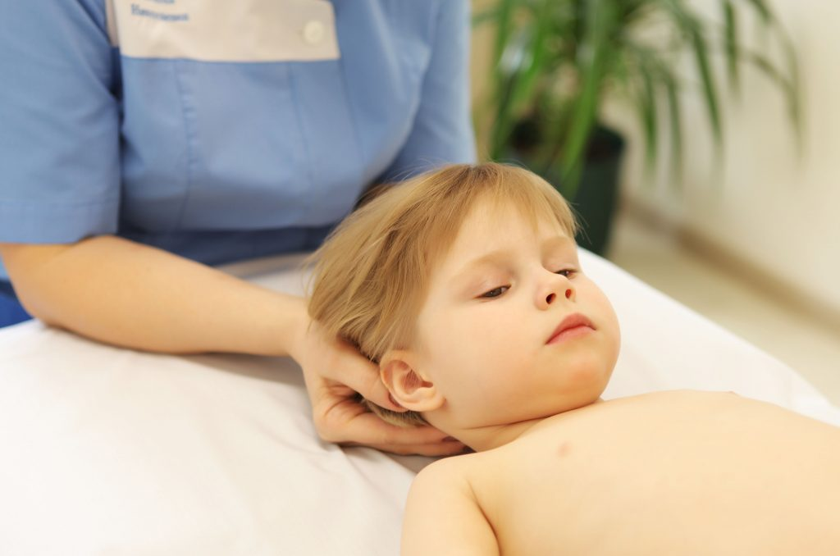

Больше информации можно найти в группе в ВК https://vk.com/mameotlogopeda

